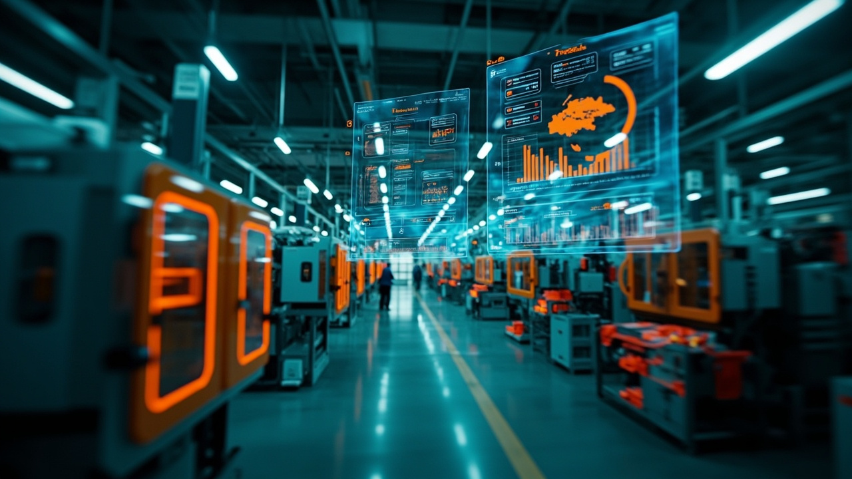

为什么你的工厂拿不到 1000 万补贴？SCADA 数据才是入场券

一、政策全景：四级培育体系说了什么
2026 年，工信部等六部门《智能工厂梯度培育管理办法》正式落地，首次将智能工厂划分为四级培育体系。

这是第一次国家层面把"智能工厂"写成了四级台阶：

基础级：数据采集覆盖，关键设备联网，基础可视化 → 补贴 200–500 万
先进级：OEE 可量化，MES 与 ERP 打通，数据驱动决策 → 补贴 1000 万
卓越级：AI 辅助决策，数字孪生，预测性维护 → 补贴 1500 万
领航级：全链路数字化自主运行，行业标杆 → 补贴 2000 万

每一级都有明确考核指标，不是靠 PPT 申报，靠的是真实数据。

二、能力门槛：拿到补贴需要哪些硬指标
1. 设备联网率：PLC、传感器、仪表等现场设备有多少比例接入了数据采集系统。没有 SCADA，这个数字就是零。

2. OEE 可量化：OEE（设备综合效率）= 可用率 × 性能率 × 良率。三率相乘，需要从设备层实时采集数据才能算准，不是人工填表能填出来的。

3. 生产数据采集覆盖率：不只是设备数据，还包括工单进度、质量检验、物料流转，这是 MES 的核心职责。

4. 与 ERP 等上层系统集成度：SCADA 负责底层，MES 负责中层，ERP 负责上层。三层打通，数据才能从车间流到财务报表。

四条里，第一条和第二条是 SCADA 的活，第三条是 MES 的活。没有 SCADA 打底，OEE 算不出来；没有 MES，申报材料里连"数据采集覆盖率"这个数字都填不出来。

三、真实案例：数据通了之后发生了什么
上海橙轩智能帮一家汽车制造工厂做上位机改造，10 周打通了全厂设备协议兼容，停线时间减少了约 40%。

另一家消费电子工厂，120 多台设备节点，2 周内完成数据对接，中控室可以全览工厂运行状态。

这两个案例的共同点：先把设备数据从 PLC 里拉出来，接入 SCADA 数据平台，然后由 MES 做生产执行层的管控。数据通了，OEE 的分子分母都能看见了，补贴申报材料才有东西可写。

四、为什么说 SCADA 是入场券
很多工厂的真实状态是：设备有，联网没有；系统有，数据没有。

你缺的不是一个 MES 系统，你缺的是先把设备数据打通这件事。

数据通了，MES 才能跑起来；MES 跑起来了，OEE 才能算准；OEE 算准了，补贴材料才有根有据。

好的 SCADA 不是装在屏幕上的花架子，是让设备开口说话的那张嘴。

五、现在落地还来得及吗
有一种声音说：2026 年申报已经截止了，现在做还来得及吗？
来得及，但窗口在收窄。

先进级和领航级的评审周期是 6–11 月，但基础材料准备需要 2–3 个月。如果现在启动 SCADA 数据采集项目：

轻量版 SCADA（单产线，50 点位以内）：实施周期 2–4 周
标准 MES（单一车间，核心模块）：实施周期 8–12 周

现在启动，到 Q3 之前可以完成基础数据采集；到 Q4 可以有底气提交明年申报。

结论
制造业数字化最怕两件事：一是上了不会用，二是用了没数据。

2026 年的智能工厂补贴，本质上是国家对"用数据说话"这件事的一次强背书。能拿出 OEE 数据的工厂，拿补贴；能拿出全链路追溯数据的工厂，树标杆。

先把数据管道铺通，再谈上层系统。

数据来源：工信部《智能工厂梯度培育管理办法》；案例数据来自上海橙轩智能已交付项目

